***Modelos de IA: Tarea 1***

**Machine Learning:** Permite aprender patrones a partir de datos históricos y mejorar sus predicciones o decisiones sin ser programados para cada tarea.

Ejemplo: Gmail utiliza algoritmos para clasificar los correos en carpetas (importante, social, promociones…)

En esta imagen (de la aplicación de Gmail) podemos encontrar los diferentes apartados que nos ofrece Google a la hora de distribuir nuestro correo electrónico



**Deep Learning:** Consiste en el análisis de datos complejos (imágenes, fotos, audio…) lo que nos permite conseguir resultados más concretos.

Ejemplo: Tesla con la incorporación de la conducción autónoma y reconocimiento de los objetos de la carretera, esto es capaz de leer señales, vehículos o incluso objetos que se encuentren en la calzada y gracias a su aprendizaje saben como actuar de la mejor forma posible.

En estas imagenes podemos apreciar cómo el coche analiza el tráfico de carretera, la velocidad a la que circulan los coches y la ruta (la más corta) que va a seguir hasta llegar a su destino

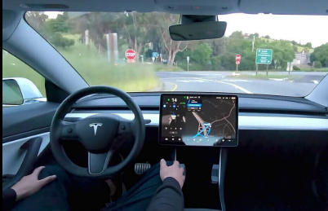 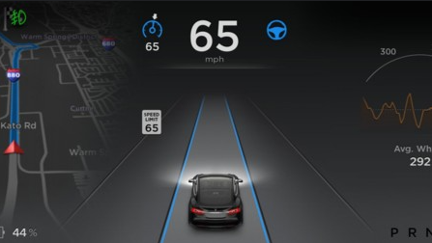

**Sistemas expertos:** Intentan imitar de la mejor forma posible las decisiones de un humano experto en área.

Ejemplo: Emblematic utiliza este sistema para automatizar procesos financieros, analizando la lógica de cada empresa para así clasificar transacciones, generar reportes etc.

**Percepción:** Consiste en enseñar a que los sistemas puedan interpretar y analizar la información del mundo real a través de sensores, máquinas, micrófonos etc.

Ejemplo: Pinterest analiza y clasifica las imágenes lo que permite a los usuarios encontrar contenido similar a partir de una foto en la que hayan hecho clic, seleccionado algún elemento de esta misma foto etc.

En esta foto podemos analizar como de una primera foto (la de mas arriba) analiza el contenido de esta y debajo te muestra imágenes que tienen el mismo contenido pero diferentes.

